**Glossari**

**Domini**: S’utilitzen en les URL per identificar una o més direccions IP, normalment servidors web. Cada domini te un sufix que identifica el TLD (*Top level domain* o domini de nivell superior) que pertany. Exemples de dominis: GOV, EDU, ORG, COM, NET. Cal dir que s’ha d’anar llogant periòdicament.

**Subdomini**: Nivell inferior dins de un TLD

**Protocol**: Conjunt de normes on usuaris finals utilitzen per a comunicar-se. Especifiquen interaccions entre “*end points”* (*end point = usuari final*).

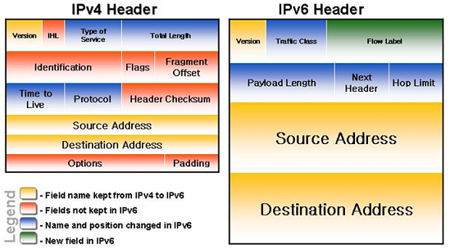**IP**: “*Internet protocol*” o protocol d’Internet. És el protocol principal de comunicacions d’Internet. Envia paquets IP del usuari origen a usuari destí. Actualment hi ha dues versions IPv4 i IPv6.

**FTP**: “*File transfer protocol*” o protocol de transmissió de fitxers mitjançant el protocol TCP/IP entre clients i servidors

**TCP**: “*Transmision control protocol*” o protocol de control de transmissió.

**HTTP**: “*Hypertext transfer protocol*” o protocol de transferència de hipertext.

Altres com POP, IMAP, NTP, PPP, Telnet, SMTP, EIGRP, etc.

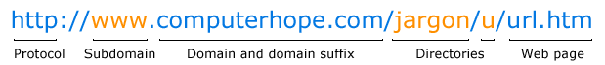

Exemple de domini, subdomini, pàgina web i protocols

**Port**: Emprat en la capa 4 o transport del model OSI. Construcció lògica que identifica un procés o un tipus de servei d’Internet.

Ports ben coneguts “*common ports numbers*”: |21 per FTP | 22 per SSH | 23 Telnet | 25 SMTP | 80 HTTP | 123 NTP | 443 HTTPs | 110 per POP | IMAP 143 |.

Privats o dinàmics: 49152 y 65535 per a P2P.

**Arxiu**: Conjunt d’informació.

**Servidor**: Dispositiu que proveeix una o varies funcions (serveis) a un altre dispositiu o programa anomenat “client”. Un client d’emmagatzemament emmagatzemarà les dades d’un client. Normalment solen tenir IP fixa.

**Client**: Dispositiu que accedeix a un servei disponible per un servidor.

**URL**: “*Uniform resource locutor*” o localitzador uniforme de recursos proveeix un mètode per localitzar un recurs en una web (recurs = imatges, dades, etc).

**Servidor web**: Software que processa una aplicació en el lloc del servidor normalment emprant HTTP, per donar servei de fitxers en format pàgina web a usuaris, en resposta als seus “*requests*”.

**Apache**: Servidor web de codi obert per plataformes UNIX, Microsoft i altres (multiplataforma), que implementa el protocol HTTP. Segons una enquesta de *Survey*, el 60% de totes les pàgines web a nivell global empra Apache.

**IIS**: “*Internet information services*” o servei d’informació d’Internet. Servidor web i conjunt de serveis per el sistema operatiu de Microsoft Windows. Va sorgir amb el Windows NT (una caca).

**HTML**: “*Hypertext Markup Language*” és un conjunt d’una seqüència de caràcters o símbols (codi) inserit en un fitxer per a mostrar en un navegador (*browser*). Aquesta seqüència de caràcters li diu al navegador com mostrar la pàgina web .

**XML**: “*Extensible Markup Language*” o llenguatge de marques extensiu, és un estàndard desenvolupat per “*world wide web consortium*” emprat per emmagatzemar dades de forma llegible.

**Javascript**: Llenguatge de programació interpretat i dinàmic, desenvolupat per *Netscape*, normalment emprat per el món de pàgines web (també emprat en altres camps, com *PDF* o mini-programes d’escriptori). Juntament amb *CSS* i *HTML* formen el conjunt de tecnologies de WWW per a pàgines web. Executat en el **client**.

**PHP**: “*Personal Home Page Tools*” i posteriorment “*PHP: Hypertext preprocessor*”. Llenguatge de programació per a contingut dinàmic d’us general en el costat del servidor. Emprat normalment en el món *Unix* com a alternativa al *ASP* “*Active Server Page*” de *Microsoft*. Executat en el **servidor**.

***Pissarra****: Comparativa on s’executa client o servidor, tenint en compte les dades personals o demés. Tenint en compte que un pirata podria canviar la informació si fos executada en un client en lloc de en un servidor.*

**MySQL**: Sistema de gestió de *BBDD* relacional desenvolupat per Oracle. Empra el llenguatge SQL que permet inserir, remoure o modificar informació en una *BBDD*.

**SQL**: “*Structured Query Language*” o llenguatge de consulta estructurada, és un llenguatge de “*query*” que serveix per inserir, modificar, consultar o eliminar informació d’una *BBDD.*

**CSS**: “*Cascading style sheet*” o fulls d’estil en cascada. És un llenguatge per a definir i crear el contingut d’un document estructurat escrit en un llenguatge de marques. S’empra per donar disseny visual a les pàgines web.

**JPG**: També conegut com a JPEG “*Joint Photographic Experts Group*” és un format d’imatge amb pèrdua (*lossy =* perd qualitat si la tornem petita) de 16 bits. No permet transparències i suporta uns 16 milions de colors. Emprat per a imatges amb molts colors.

**PNG**: “*Portable Network Graphics*” és un format d’imatge sense pèrdua (no perd qualitat al canviar-la de mida) que suporten tots els navegadors. Suporta transparència i és de 8 bits (256 colors).

**GIF**: “*Graphics Interchange Format*”. Format d’imatge suportat per pàgines web sense pèrdua. Suporta 256 colors. És millor que JPG per a imatges amb pocs colors.

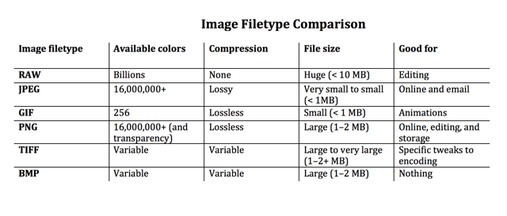

Taula de diferències entre formats d’imatge

**JSON**: “*Javascrippt Object Notation”* o Objecte de notació Javascript. És un format estàndard obert que empra text llegible per transmetre informació en format d’atributs i/o conjunt d’elements (*arrays*).

***Pissarra****: Si es de client a servidor és sol utilitzar JSON, si és de servidor a servidor és pot emprar XML.*

**AJAX**: “*Asynchronous Javascript and XML*”. Conjunt de tècniques de desenvolupament web que empra diferents tecnologies (*Javascript, HTML, XML, CSS*, etc) que processa “*requests*” a usuaris de forma immediata sense necessitat de recarregar la pàgina.

***Pissarra****: Exemple d’una pàgina web, al fer clic a un botó que no va a una altre pàgina, sinó que mostra informació al instant.*

**Flash**: Plataforma emprada per a produir animacions, aplicacions “*rich media*” (riques en continguts, és a dir que pot emprar vídeo, imatges, textos o altres) videojocs per a diverses plataformes (per a telèfons mòbils normalment o pàgines web) d’entre altres. Fins a la sortida de HTML5 va ser essencial en el món de l’animació de contingut web. Empra extensió .*swf* (de *shockwave flash* que era com es deia en un inici*).*

**Opera**: Navegador web desenvolupat per “*Opera software*” de Noruega, és multiplataforma.

**Safari**: Navegador web desenvolupat per *Apple*, que va aparèixer per primer cop amb el *MAC OS X Panther* el 2003. Existeixen versions per a dispositius mòbils. Normalment només per a dispositius MAC però va existir una versió per a Windows actualment en desús.

**Chrome**: Navegador desenvolupat per *Google* procedent del “*Chromium project*” el qual era i és un projecte de codi obert (navegador de codi obert). Va sortir al mercat el 2008 i es multiplataforma.

**Firefox**: Navegador que va sortir com a successor del navegador de *Mozilla*, el qual és més ràpid i petit. Té una interfície més neta que Internet Explorar, en aquell moment el número 1 en el mercat (en el 2008 *IE* tenia el 70% de mercat i *Firefox* només el 20%, la resta ho tenien altres navegadors).

**Internet Explorer**: Navegador de Microsoft que va ser el més conegut i més emprat fins el 2012 on va començar a tenir un 53% del mercat. Versió Internet Explorer 6 era molt dolent.

**Edge**: Navegador de Microsoft successor del *Internet Explorer* que va aparèixer amb *Microsoft Windows 10*.

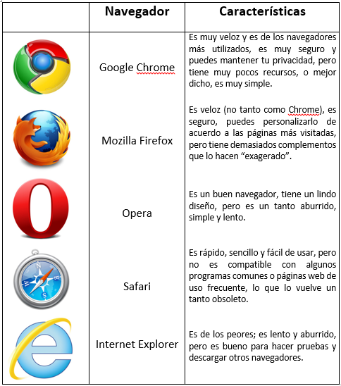

**XAMPP**: **X**(qualsevol SO), **A**pache, **M**ariaDB, **P**hp, **P**erl. Paquet d’instal·lació d’aplicacions independentment de la plataforma, de software lliure, principalment és un sistema de gestió de *BBDD* emprant *MySQL* on té, al mateix temps, dos intèrprets com son *PHP* y *Perl*.

**APPServ**: Paquet d’instal·lació d’aplicacions com a *XAMPP* però per a dispositius amb Windows. Aquest paquets instal·la *Apache*, *PHP*, *MySQL*, *PHPMyAdmin*.

**WAMP**: **W**indows, **A**pache, **M**ySQL i **P**hp. Com el paquet d’instal·lació d’aplicacions LAMP (per a Linux) però per a Windows. És un paquet d’instal·lació on és pot obtenir Windows, Apache, *MySQL* i *PHP* tot en un. Com a software per a programació té *Phyton* i *Perl*.

**Codi font**: *“Source code*” línies de codi o instruccions que formen un programa, una pàgina web o un simple *script*. *CNTRL+1* en *Firefox* o *CNTRL+U* en *Chrome*.

**Meta etiquetes**: “*Meta elements*”. Etiquetes emprades en *HTML* o *XHTML* que formen l’estructura i contingut d’una pàgina web. Poden ser emprades múltiples etiquetes en una mateixa pàgina web.

Etiqueta Meta de HTML >

**DOM**: “*Document object model*” o model d’objectes del document. Interfície que proporciona un conjunt estàndard d’objectes que representa documents HTML, XHTML o XML i de com és poden combinar entre ells.

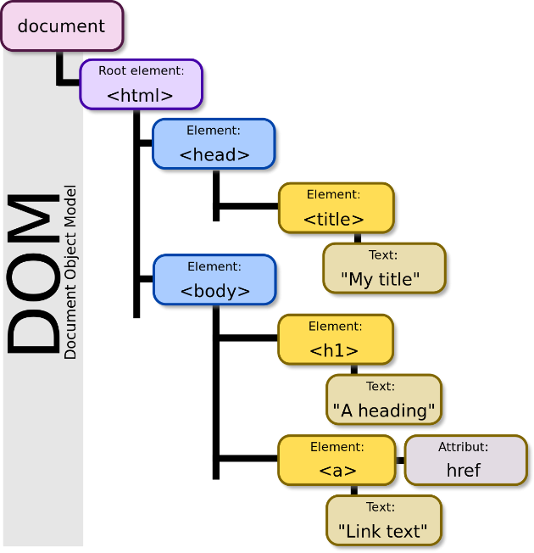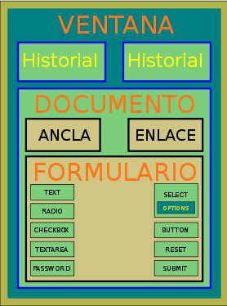

**Localhost**: Nom reservat que tenen els computadors per a accedir al servidor local. També amb la direcció de *Loopback > 127.0.0.1 en IPv4 o ::1 en IPv6*

**Get**: Mètode de HTML que permet realitzar una petició de dades a un recurs específic. Només obtindrà dades, però sense produir cap efecte sobre elles.

**Post**: Mètode HTML que envia dades per a ser processades a un recurs específic.

**Request**: Sol·licitud de dades o informació que un client realitza a un servidor.

**Bit**: Unitat més petita en el món informàtic. Només té dos valors, 0 o 1.

**Byte**: Octet. Conjunt de vuit (8) bits.

**Kilobyte**: 1000 bytes. 10^3. Kb.

**Megabyte**: Un milió de bytes (1.000.000), 10^6. Mb.

**Gigabyte**: Un bilió de bytes (1.000.000.000), 10^9. Gb (bilió britànic almenys).

**Terabyte**: Un milió de milions (un billó no britànic), (1.000.000.000.000). 10^12. Tb.

**Sistema binari**: Sistema de representació numèrica on els números representats empren només dos valors (0 o 1).

**Cookie**: “*Galleta*” en anglès. Informació enviada normalment des de un lloc web i emmagatzemada en un navegador per tal de consultar certa informació. Normalment emprada per a control d’usuaris (informació de l’usuari) però també emprat per a programes *spyware* per a saber els gustos o aficions del client.

**Gestor BBDD**: Programa/Aplicació o conjunt de programes que permeten crear i mantenir una BBDD, assegurant els tres principis bàsics: Integritat, confidencialitat i seguretat.

**Direcció MAC**: “Media Access Control”. Direcció física de la targeta de xarxa d’un ordinador que serveix com a identificador únic per al dispositiu en qüestió.

**Hardware**: Dispositius físics o materials físics que formen un ordinador o altres elements de telecomunicacions o del món de la informàtica. El que podem tocar. EX: Ratolí, Pantalla, Teclat, etc.

**Software**: Part lògica que constitueix un ordinador. El que no podem tocar. EX: Programes, aplicacions, videojocs, etc.

**GNU/Linux**: Combinació del sistema operatiu *GNU* i el *Kernel* de Linus *Torvald*. Referència global per al *software* lliure, ja que tot el codi font pot estar a disposició de qualsevol usuari, emprat i redistribuït lliurement baixa la llicència *GPL* (llicència pública general).

**Windows**: Nom de la família de distribucions del sistema operatiu/*software* de Microsoft. En un principi no era més que una interfície per al *MS-DOS*, però posteriorment varen crear un sistema operatiu complert (Windows 95). Actualment existeix la versió Windows 10.

**SMTP**: “*Simple mail transfer protocol”* o protocol per a la transferència simple de correu. Protocol de xarxa emprat per el intercanvi de missatges de correu electrònic entre ordinadors o altres dispositius.

**POP**: “*Post Office Protocol*” o protocol de oficina de correu. És posa en contacte amb el servei de correu electrònic i descarrega tots els missatges nous. Si s’intenta accedir des de un altre dispositiu, només podrà accedir a altres correus nous però no als anteriors.

**IMAP**: “*Internet Message Access Protocol*” o protocol d’accés a missatges d’Internet. Permet accedir al correu electrònic des de qualsevol dispositiu sense descarregar-ho, per això et permetrà accedir-hi des de diferents dispositius sempre amb tots els correus.

**Java**: Entorn de treball o “*framework*” que empra un llenguatge de programació orientat a objectes (POO, els objectes manipulen les dades d’entrada per obtenir dades de sortida) dissenyada específicament per a tenir el mínim d’implementacions d’independències possibles. Va ser creada per *Sun Microsystems,* actualment de Oracle. El llenguatge Java deriva de C o C++.

**.Net**: Entorn de treball o “*framework*” creat per Microsoft, que va sorgir com a resposta a la plataforma Java de Oracle. Empra C#, Visual Basic, .NET, Delphi o altres llenguatges de programació

**Tomcat**: Creat per *Apache*, és un servidor d’aplicacions que executa classes i renderitza la web que inclou la pàgina JSP. Pot ser implementat com a un producte autònom amb el seu propi servidor web, o en conjunt amb altres servidors web (com *Apache*, *Netscape Enterprise server*, etc). Requereix JRE “*Java Runtime Enterprise Environment*” per a funcionar.

**Jboss**: Actualment anomenat *“WildFly”* és un servidor d’aplicacions Java de codi obert implementat purament en Java (més concretament Java EE o “*Java Enterprise Edition*”). Pot emprar qualsevol sistema operatiu on estigui implementat Java.

**APPLET**: Component d’una aplicació que s’executa en el context d’un altre programa, com pot ser un navegador web. S’ha d’executar en un contenidor, que ve proporcionada per un programa amfitrió mitjançant un *plugin*.

**NIC**: “*Network Interface Card*” o targeta d’interfície de xarxa, és un component de hardware que conecta un ordinador amb una xarxa informàtica possibilitat la compartició de recursos o serveis entre diversos ordinadors. Creant així una xarxa d’ordinadors. Aquest tipus de hardware té incorporat un número físic únic que identifica el dispositiu, anomenat MAC “*Media Access Control*”.

**Plugins**: “Complement”. Aplicació relacionada amb una altre per agregar una nova funcionalitat, normalment específica. Aquesta aplicació sol ser executada per l’aplicació principal i interactua via una interfície de programació d’aplicacions. EX: Chrome i Adblock plus.

**DNS**: “Domain Name System” o Domini de sistemes d’Internet. És un sistema on la seva funció principal és la de traduir noms de domini a direccions IP (EX: Localhost a 127.0.0.1).